Паспорт «коричневой» площадки №8, Фурмановский район, д. Снетиново, дом 50,
здание бывшего филиала ПАО «Ростелеком»
Неиспользованное здание, сооружение или незавершенное строительство
Класс объекта | Нежилое здание
Инвентаризационная оценка (руб.)
Балансовая стоимость, тыс.руб.
Год постройки | 1968
Наименование объекта (первичное назначение) | Нежилое здание литер А (монтерский дом)
Общая площадь (кв.м.) | 72,6
Длина (м) | 9,54
Ширина (м) | 9,97
Высота (м) | 2,9
Площадь примыкающей площадки, га | 1002,5 кв.м
Описание местоположения объекта
Адресная часть | Ивановская обл., Фурмановский р-н, д.Снетиново, д.50
Собственник(принадлежность объекта) | ПАО «Ростелеком»
Контактное лицо (ФИО) | Соколова Татьяна Викторовна
Координаты для контакта | 8(4932)471167
Описание конструкций объекта
Этажность | 1
Материал стен | кирпич керамический оштукатуренный
Фотографии, схемы, планы помещений
Инженерные коммуникации
Водопровод (состояние, имеется, есть возможность подключения, расстояние до точки подключения) | отсутствует
Электроэнергия (мощность в наличии, возможность подключения, расстояние до точки подключения) | имеется
Отопление (состояние, имеется, есть возможность подключения, расстояние до точки подключения) | Электрический обогрев
Газ (мощность в наличии, возможность подключения, расстояние до точки подключения) | отсутствует
Канализация (состояние, имеется, есть возможность подключения, расстояние до точки подключения) | отсутствует
Подъездные пути
Наличие собственных подъездных путей (имеется дорога с асфальтовым или грунтовым покрытием, отсутствует) | отсутствует
Наличие собственной ж/д ветки (имеется, отсутствует) | отсутствует
Расстояние до основных автомагистралей (км) | 15 км
Расстояние до ж/д станции (км) | 47 км
Расстояние до точки врезки ж/д путей (км) | -
Расстояние до ближайшего жилья (км) | 50 м
Возможность расширения | Имеется
Возможность обособления территории | -
Юридическая документация
Вид права на объект и наличие правоустанавливающей документации на земельный участок под объектом (желательно приложить выписки из ГЗК, либо КПТ) | собственность Свидетельство о гос.регистрации права 37-СС №552414 от 10.12.2014г.
Кадастровая стоимость земельного участка, на котором находится объект (руб.) | 152169,48
Наличие технической документации, дата проведения последней инвентаризации | Техпаспорт от 20.05.2002
Обременения | отсутствуют
Предлагаемые формы реализации (форма участия) | Свободная продажа
Процент готовности к реализации (состояние объекта) | 100%
Дополнительные сведения | -
Дата подготовки сведений | 19.04.2021
Приложение к паспорту «коричневой» площадки
Карта (схема) расположения объекта
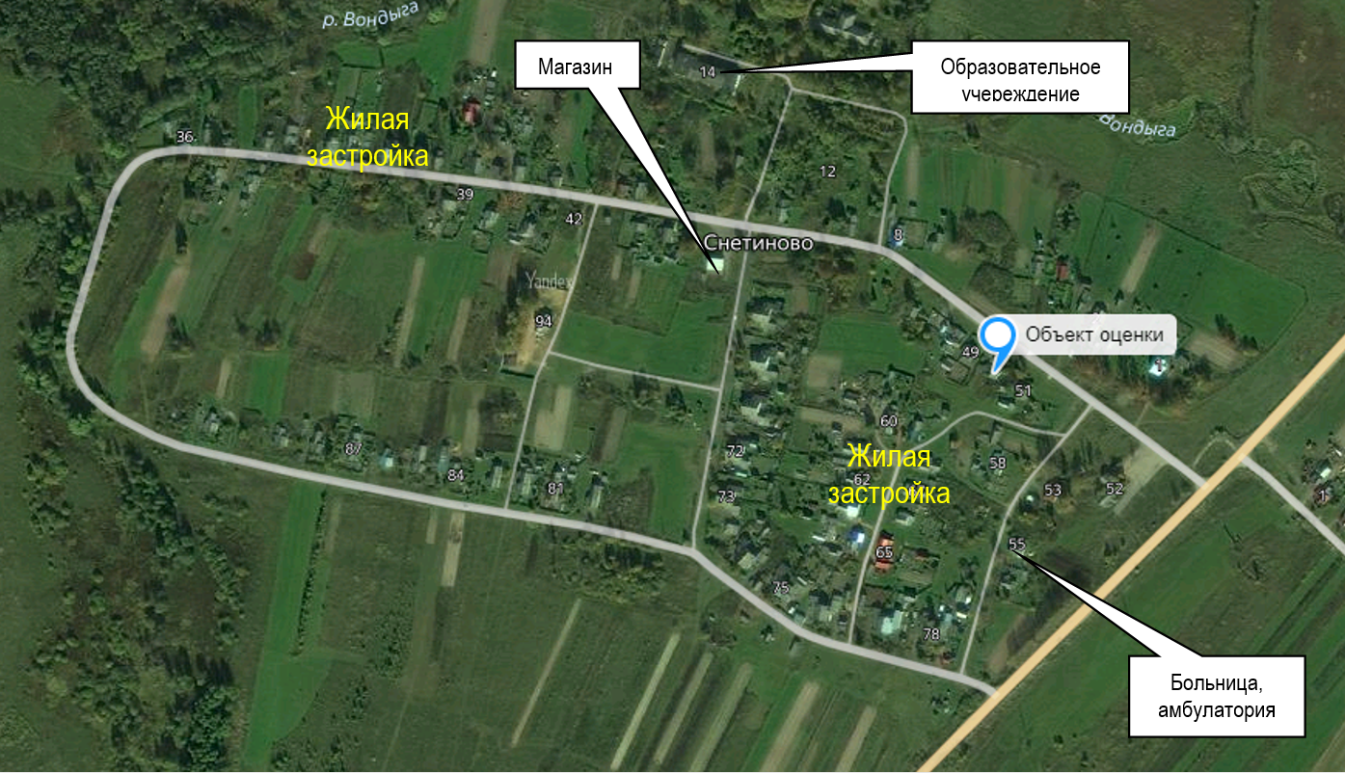

Фотография объекта
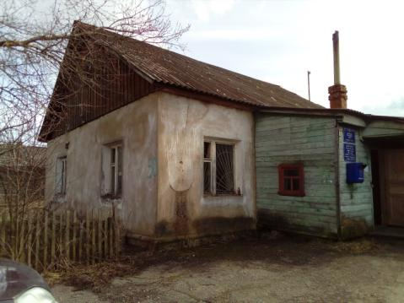 | 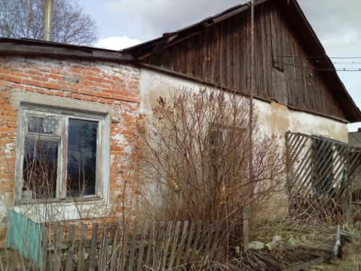

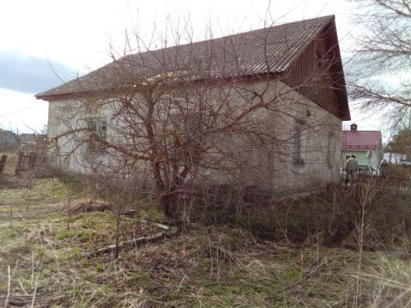 | 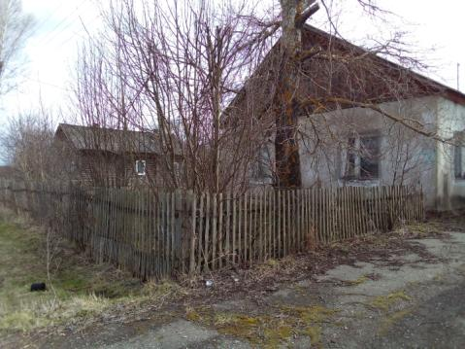
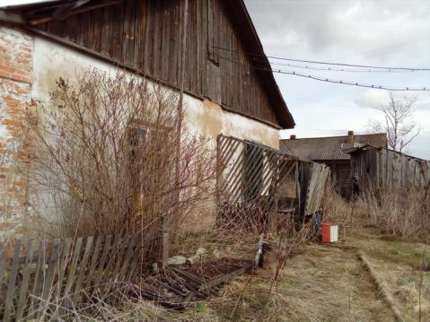 | 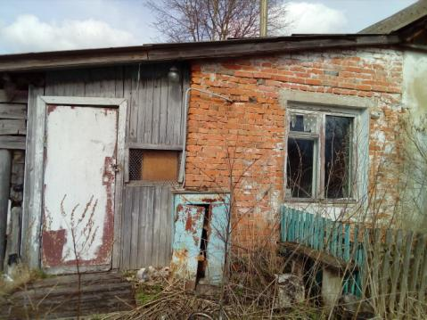
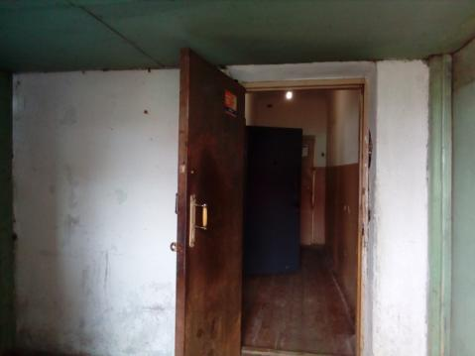 | 